附件3:

北京市妇女儿童社会服务中心交通路线图

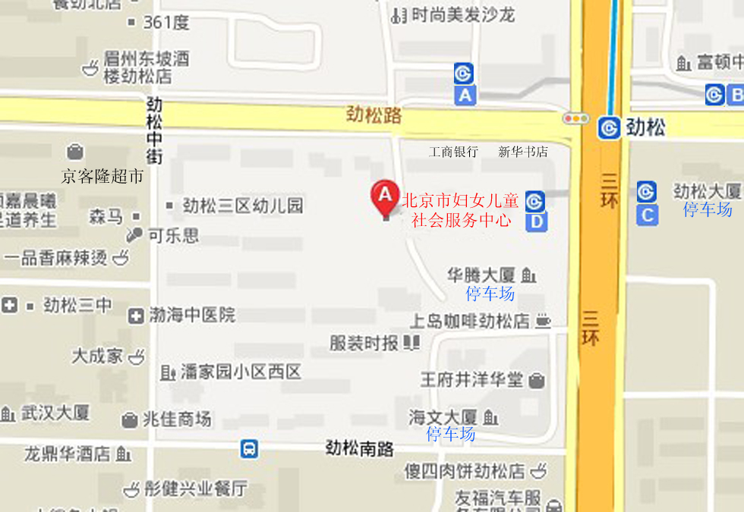
附件2:
参会回执

1、具体地址：北京市朝阳区劲松三区310号楼
2、乘车路线：
①地铁10号线劲松终点站D出口
②公交：52路、41路、29路、561路等劲松桥东站
特8路、特3路、686路、37路、35路等劲松桥北站
28路、99路、运通107路劲松桥南站

